ОБРАЗЕЦ НА ПОНУДА

Врз основа на јавен оглас бр. _03-513/1 од 04.05.2021 год._ објавен од страна на Општина Крушево, за издавање во закуп на урбана опрема 1 (еден) киоск поставени на КП бр.4111/1 КО Крушево, м.в Гумење со јавно наддавање ја поднесуваме следнава:

П О Н У Д А
I.1. ОПШТ ДЕЛ

I.1.1.Име на понудувачот: ___________________________________________________________
I.1.2. Контакт информации
- Адреса: ____________________________________________________________________
- Телефон: __________________________________________________________________
- Е-пошта: ___________________________________________________________________
- Лице за контакт: _____________________________________________________________
I.1.3. Одговорно лице: _______________________________________________________________
I.1.4. Даночен број или ЕМБГ: _________________________________________________________
НАПОМЕНА!!!!!
Почетна минимална месечна закупнина изнесува 1.530,00 денари.
Задолжителен минимален чекор на јавното наддавање изнесува 100,00 денари.
Јавно наддавање ќе се одржи и доколку има само еден понудувач по киоск.

Ред.бр | Опис | Количина | Понудена  месечна закупнина во денари | Износ со зборови
1 | КИОСК бр.4 | 1

Место и датум  ___________________________ М.П | Понудувач  ___________________________  (потпис)

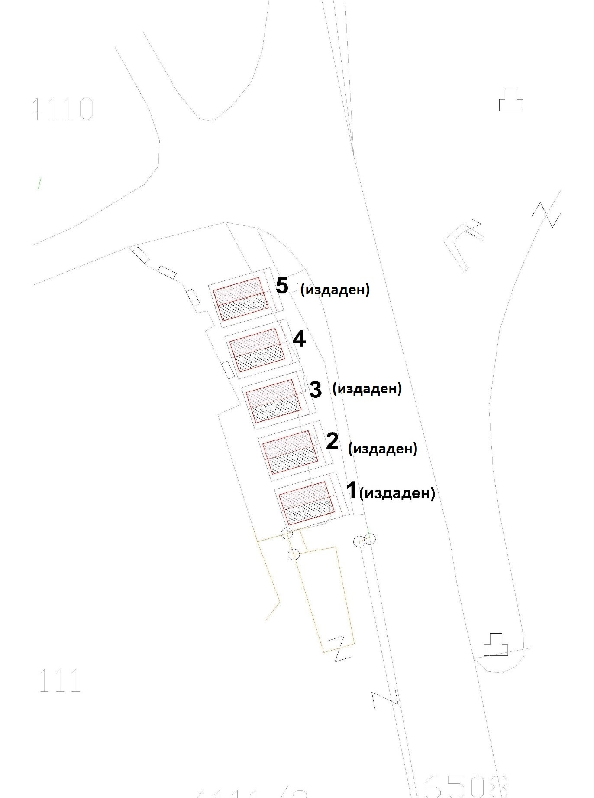

Нумерирање на киосци

Изјава со која што се прифаќаат условите дадени во објавата:

И З Ј А В А

Јас, долупотпишаниот _______________________________[име и презиме], во својство на одговорно лице на понудувачот [за правни лица] ___________________________________________ со ЕМБГ ___________________________, бр на лична карта _______________________ изјавувам дека во целост ги прифаќам условите утврдени во јавен оглас бр. ________ објавен од страна на Општина Крушево, за издавање во закуп на урбана опрема 1 (еден) киоск поставени на КП бр.4111/1 КО Крушево, м.в Гумење објавен од страна на Општина Крушево.
Исто така, изјавувам дека сум целосно свесен со последиците од прекршување на оваа изјава, што ќе доведе до задржување на дадениот депозит доколку се откажам од потпишување на договорот.

Место и датум  ___________________________ М.П | Понудувач  ___________________________  (потпис)

